附件2：
Win7、win8系统配置VPN方法
一、点击开始图标，点击控制面板，打开控制面板
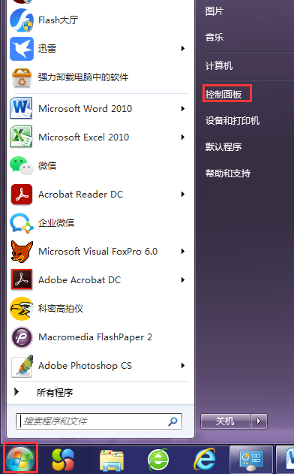
二、点击网络和共享中心
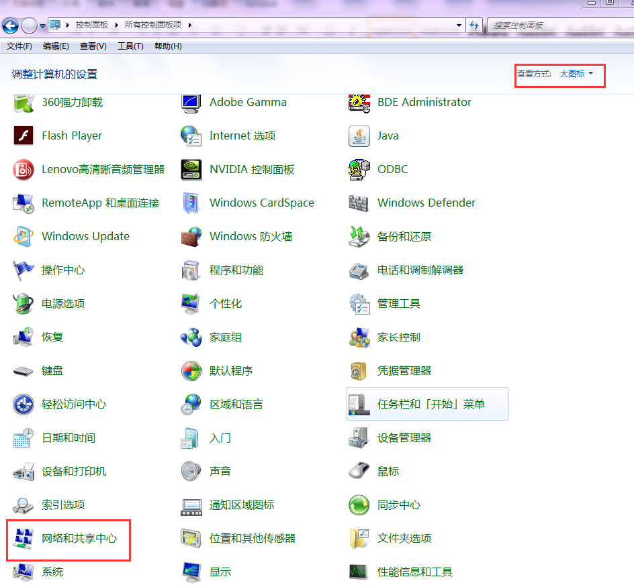

三、点击设置新的连接或网络
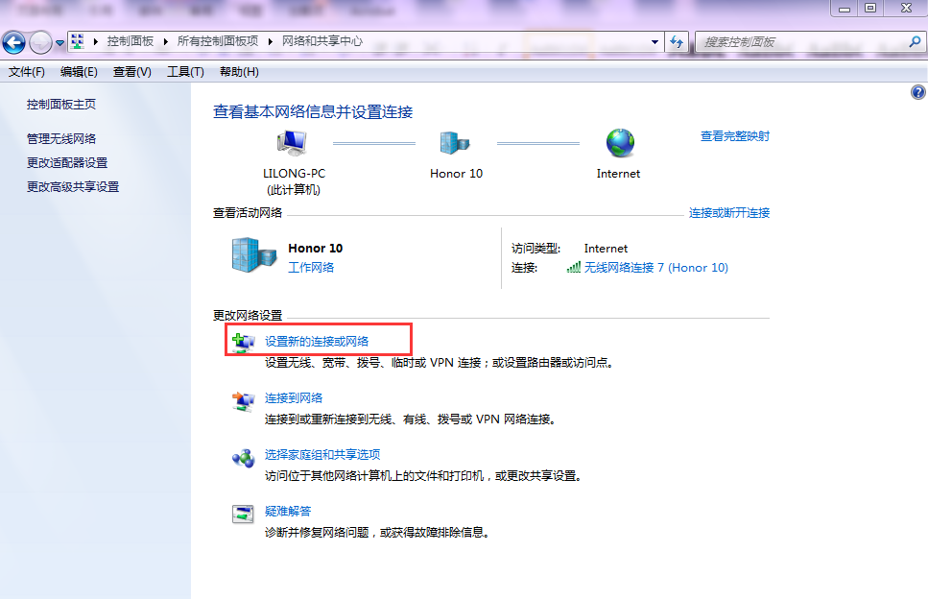
四、点击连接到工作区，然后点击下一步
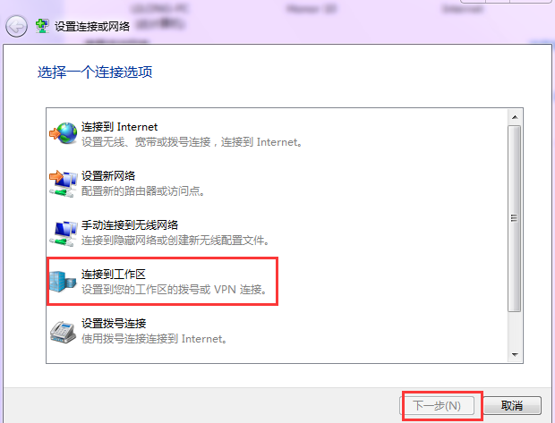
五、点击使用我的Internet连接（VPN）
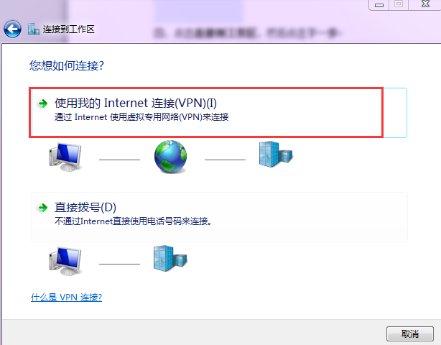

六、Internet地址填写“mango.syau.edu.cn”，目标名称随意填写，然后点击下一步
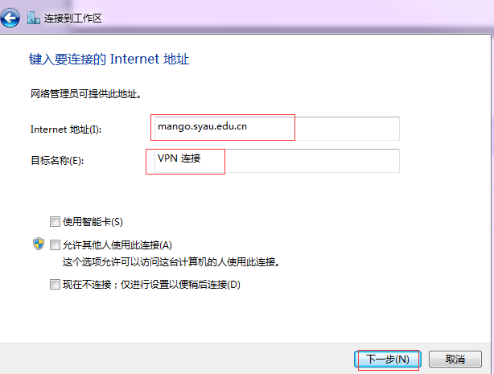
七、用户名填写学号，密码填写学校提供的密码，然后点击连接
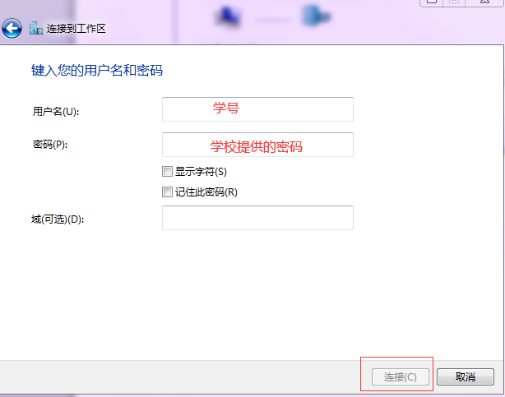
八、如果连接成功，则VPN就可用了。打开浏览器，输入考试网站IP地址http://58.154.97.2，打开考试网站，进行测试。
九、VPN正确设置之后，可以点击电脑桌面右下方图络图标，然后点击VPN连接，输入用户名密码，连接VPN
